Лексическая тема: «Перелетные птицы»

Формирование предметных представлений и способов обследования предмета
Задачи:
1.Продолжать знакомить детей с перелетные птицы
2. Развивать мыслительные операции: анализа, классификации, сравнение
3 Развивать зрительное восприятие

Задания:
Рассмотри, перелетных птиц, назови их части, какой они формы, цвета, для чего они нужны птице. Ответь на вопрос почему эти птицы называются перелётными? (грач, ласточка, кукушка)
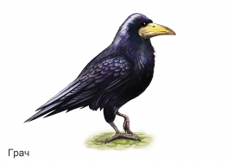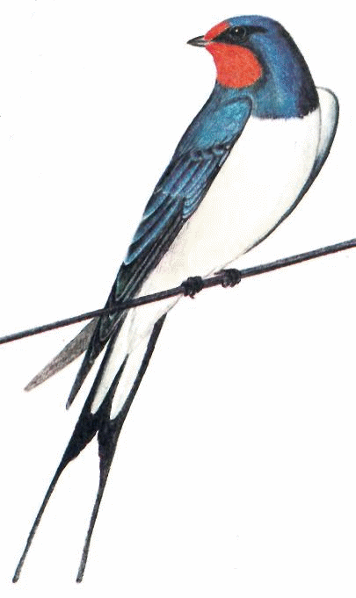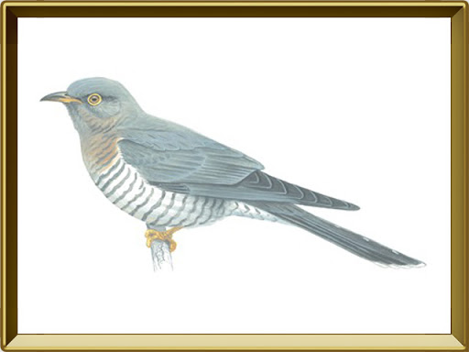

Отгадай загадки:

Вместе с этой черной птицей
К нам весна в окно стучится.
Зимнюю одежду прячь!
Кто по пашне скачет?
(Грач)

Всего две буквы знает,
В лесу их повторяет.
(Кукушка)

Угадайте, что за птичка —
Тёмненькая невеличка?
Беленькая с живота,
Хвост раздвинут в два хвоста.
Ласточка

Зрительная гимнастика

«Птички».
Летели птички, | Прослеживание глазами за предметом по кругу
Собой невелички.
Как они летели, | Движения глазами вправо – влево
Все люди глядели.
Как они садились, | Движения глазами вверх – вниз
Люди все дивились.

Найди перелетных птиц. Объясни свой выбор
